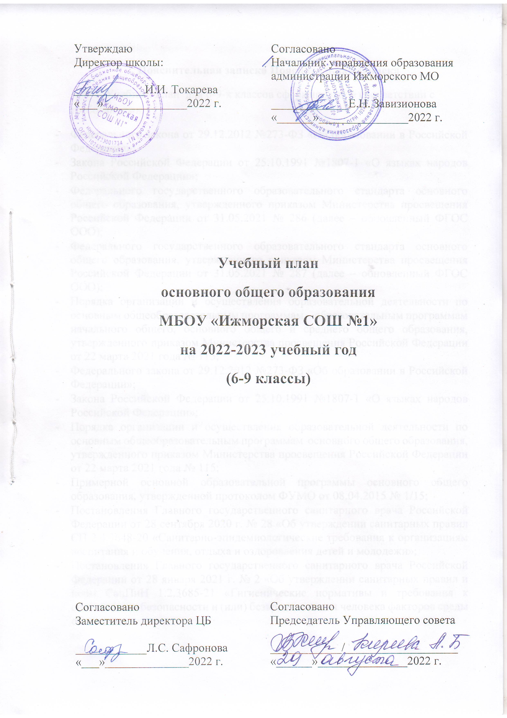
Пояснительная записка Пояснительная записка
Учебный план для 6-9-х классов сформирован в соответствии с требованиями:
- Федерального закона от 29.12.2012 №273-ФЗ «Об образовании в Российской Федерации»;
- Закона Российской Федерации от 25.10.1991 №1807-1 «О языках народов Российской Федерации»;
- Федерального государственного образовательного стандарта основного общего образования, утвержденного приказом Министерства просвещения Российской Федерации от 31.05.2021 № 286 (далее – обновленный ФГОС ООО);
- Федерального государственного образовательного стандарта основного общего образования, утвержденного приказом Министерства просвещения Российской Федерации от 31.05.2021 № 287 (далее – обновленный ФГОС ООО);
- Порядка организации и осуществления образовательной деятельности по основным общеобразовательным программам – образовательным программам начального общего, основного общего и среднего общего образования, утвержденного приказом Министерства просвещения Российской Федерации от 22 марта 2021 года № 115;
- Федерального закона от 29.12.2012 №273-ФЗ «Об образовании в Российской Федерации»;
- Закона Российской Федерации от 25.10.1991 №1807-1 «О языках народов Российской Федерации»;
- Порядка организации и осуществления образовательной деятельности по основным общеобразовательным программам основного общего образования, утвержденного приказом Министерства просвещения Российской Федерации от 22 марта 2021 года № 115;
- Примерной основной образовательной программы основного общего образования, утвержденной протоколом ФУМО от 18.03.2022 № 1/22;
- Постановления Главного государственного санитарного врача Российской Федерации от 28 сентября 2020 г. № 28 «Об утверждении санитарных правил СП 2.4.3648-20 «Санитарно-эпидемиологические требования к организациям воспитания и обучения, отдыха и оздоровления детей и молодежи»;
- Постановления Главного государственного санитарного врача Российской Федерации от 28 января 2021 г. № 2 «Об утверждении санитарных правил и норм СанПиН 1.2.3685-21 «Гигиенические нормативы и требования к обеспечению безопасности и (или) безвредности для человека факторов среды обитания»;
- Положением о формах, периодичности, порядке проведения текущего контроля успеваемости, промежуточной аттестации обучающихся МБОУ «Ижморская СОШ№1»;
- Основной образовательной программой основного общего образования МБОУ «Ижморская СОШ№ 1»;
- Уставом МБОУ «Ижморская СОШ№1».

Учебный план основной образовательной программы основного общего образования МБОУ «ИСОШ №1» (далее – учебный план) фиксирует общий объем нагрузки, максимальный объем аудиторной нагрузки обучающихся при пятидневной учебной неделе, состав и структуру предметных областей, распределяет учебное время, отводимое на их освоение, по классам и учебным предметам.
Содержание образования при получении основного общего образования реализуется преимущественно за счет учебных предметов, курсов, обеспечивающих целостное восприятие мира, системно-деятельностный подход и индивидуализацию обучения.
В целях удовлетворения образовательных потребностей и интересов обучающихся могут разрабатываться индивидуальные учебные планы, в том числе для ускоренного обучения, в пределах осваиваемой программы основного общего образования в порядке, установленном локальными нормативными актами МБОУ «ИСОШ №1». Учебный план соответствует действующему законодательству Российской Федерации в области образования, обеспечивать введение в действие и реализацию требований ФГОС ООО обучающихся с ОВЗ и выполнение гигиенических требований к режиму образовательного процесса, установленных действующим СанПиНом.
Учебный план предусматривает пятилетний нормативный срок освоения образовательных программ основного общего образования. Продолжительность учебного года при получении основного общего образования для 6-9-х классов составляет 34 недели.
Образовательная недельная нагрузка равномерно распределена в течение учебной недели.
Количество часов, отведенных на освоение обучающимися учебных предметов, курсов, модулей из обязательной части и части, формируемой участниками образовательных отношений, в совокупности не превышает величину недельной образовательной нагрузки, установленную СанПиН 1.2.3685-21.
При конструировании учебного плана учитывался ряд принципиальных особенностей организации образовательного процесса основного общего образования в школе:
- выделение этапа самоопределения подростков (предпрофильная подготовка) – 8-9 класс;
- усиление роли части учебного плана, формируемой участниками образовательных отношений, направленной на реализацию интересов и потребностей обучающихся, их родителей (законных представителей), педагогического коллектива школы;
- интеграцию урочной и внеурочной деятельности обучающихся.

Уставом МБОУ «Ижморская СОШ №1» определен режим работы образовательного учреждения: 5-дневная учебная неделя.
Продолжительность урока на уровне основного общего образования составляет 45 минут.
Совокупное учебное время, отведенное в учебном плане на учебные предметы обязательной части и учебные курсы, обеспечивающие различные интересы обучающихся, не превышает максимально допустимую недельную нагрузку обучающихся.
При проведении занятий по английскому языку и информатике в 6–9 классах, технологии в 6–8 классах, второму иностранному языку (немецкому языку) в 6, 8-9 классах осуществляется деление классов на две группы с учетом норм по предельно допустимой наполняемости групп.

В учебном плане представлены все предметные области основной образовательной программы.
Предметная область «Русский язык и литература» включает следующие предметы: «Русский язык» (изучается с 6 класса по 9 класс), «Литература» (изучается с 6 по 9 класс).
Предметная область «Родной язык и родная литература» представлена предметами «Родной язык (русский)», «Родная литература (русская)». Изучение этих предметов как самостоятельных вводится поэтапно. В 2022-2023 учебном году на изучение этих предметов выделено по 0,5 часов в неделю в 6-9-х классах.
Предметная область «Иностранные языки» представлена предметами «Иностранный язык (английский язык)», на который в учебном плане выделено 3 часа в неделю с 6 по 9 класс, и «Второй иностранный язык (немецкий язык)», на изучение которого в обязательной части учебного плана выделено в 6 классах по 1 часу в неделю.
Предметная область «Математика и Информатика» включает в себя изучение предмета «Математика» в 6 классах; в 7-9 классах область представлена учебными предметами «Алгебра», «Геометрия» и «Информатика». В соответствии с запросом обучающихся, их родителей (законных представителей) из части учебного плана, формируемой участниками образовательных отношений, выделено на освоение предмета «Информатика» в 6 классе по 1 часу в неделю.
Предметная область «Общественно-научные предметы» включает следующие предметы: «Всеобщая история» ( с 6 по 9 класс- 1 час), «История России» ( с 6 по 8 класс -1 час, в 9 классе – 2 часа), «Обществознание» с 6 по 9 класс по 1 часу в неделю, «География» - 6 классы – по 1 часу в неделю, 7-9 классы– по 2 часа.

Предметная область «Основы духовно – нравственной культуры народов России». Учебный предмет «Основы духовно-нравственной культуры народов России» изучается в объеме 0,5 часа в неделю в 9-х классах.

Предметная область «Естественно - научные предметы». В область входят учебные предметы:
«Физика» (2 часа в неделю в 7-8 классах и 3 часа в неделю в 9 классах). «Химия» (в 8-9 классах по 2 часа в неделю, в 7 классе на изучение этого предмета выделен 1 час в неделю из части, формируемой участниками образовательных отношений, в соответствии с запросами участников образовательных отношений). Учебный предмет «Биология» (в 6, 7 классах по 1 недельному часу, в 8-9 по 2 часа). Из части, формируемой участниками образовательных отношений, на биологию добавляется 1 час в неделю.
Предметная область «Искусство» включает предметы: «Изобразительное искусство» (с 6 по 8 класс по 1 часу в неделю), «Музыка» (с 6 по 8 класс также отведено по 1 часу в неделю).
Предметная область «Технология». Учебный предмет «Технология» реализуется по 2 часа в неделю в 6, 7 классах; в 8-х , 9-х классах - 1 час в неделю.
Предметная область «Физическая культура и Основы безопасности жизнедеятельности». Учебный предмет «Физическая культура» изучается в объеме - 2 часа в неделю. Учебный предмет «Основы безопасности жизнедеятельности» в учебном плане представлен в 8 и 9 классах по 1 часу в неделю.
В 8-9х классах для организации предпрофильной подготовки обучающихся посредством курсов по выбору из части, формируемой участниками образовательных отношений, выделен 1 час в неделю.
Согласно выбору учащихся в 2022-2023 учебном году открыты предметно-ориентированные курсы, направленные на формирование исследовательских навыков учащихся:
- «Практикум по русскому языку. Подготовка к ОГЭ» - 8 класс;
- «Математика для одарённых» - 8 класс;
- «Практикум по математике. Подготовка к ОГЭ» - 8 класс;
- «Подготовка к ГИА-9: русский язык» - 9 класс;
- «Ещё раз о текстовой задаче» - 9 класс;
- «Биология среди наук» - 9 класс;
- «Решение задач по информатике в формате ОГЭ» - 9 класс;
- «Словообразование в английском языке» - 9 класс;
- «Выбор слов в английском языке» - 9 класс;
на реализацию проектной деятельности школьников и ориентирование на выбор профессии:
- «Применение математики в повседневной жизни» - 9 класс;
- «Экономика и её роль в жизни общества» - 8 класс;
- «Физика. Человек. Здоровье» - 9 класс;

Прохождение профессиональных проб обучающимися 8-9 классов в МБОУ «Ижморская СОШ №1» в 2022-2023 учебном году организуется в рамках внеурочной деятельности.

Периодичность и формы промежуточной аттестации.
Процедура промежуточной аттестации обучающихся регламентируется Положением «О системе оценок, формах, порядке и периодичности текущей и промежуточной аттестации обучающихся школы, итоговой аттестации по программам начального общего образования» (приказ № 106/2 от 25.05.2016), разработанным в соответствии с Федеральным законом от 29 декабря 2012 г. № 273-ФЗ «Об образовании в Российской Федерации», Приказом Министерства образования и науки Российской Федерации от 30 августа 2013 г. № 1015 «Об утверждении Порядка организации и осуществления образовательной деятельности по основным общеобразовательным программам – образовательным программам начального общего, основного общего и среднего общего образования» с изменениями (приказ МОиН РФ от 17.06.2015г № 734) и Уставом МБОУ «Ижморская СОШ №1».
Промежуточная аттестация – это установление уровня достижения результатов освоения учебных предметов, курсов, дисциплин (модулей), предусмотренных образовательной программой.
Промежуточная аттестация определяется как годовая промежуточная аттестация.
Промежуточная аттестация является обязательной для обучающихся 6-9 классов и проводится по каждому учебному предмету, курсу, дисциплине (модулю) учебного плана.
Промежуточная аттестация определяется как среднеарифметическая отметка, полученная обучающимся за 4 четверти (2 полугодия на уровне среднего общего образования) по правилам математического округления с учётом контрольных годовых мероприятий, определённых Положением «О системе оценок, формах, порядке и периодичности текущей и промежуточной аттестации обучающихся школы, итоговой аттестации по программам начального общего образования».
Удовлетворительные результаты промежуточной годовой аттестации обучающихся 6-8-х классов являются основанием для перевода обучающегося в следующий класс; удовлетворительные результаты промежуточной годовой аттестации обучающихся 9 классов являются основанием допуска к государственной итоговой аттестации.
Неудовлетворительные результаты промежуточной аттестации по одному или по нескольким учебным предметам образовательной программы или непрохождение промежуточной аттестации при отсутствии уважительных причин признаются академической задолженностью.
Учащиеся обязаны ликвидировать академическую задолженность.
План ликвидации академической задолженности составляется учителем и дoвoдитcя до сведения родителей (зaкoнных пpедстaвителей) обучающегося под роспись на административном совете, проводимом по результатам текущего учебного года (текущей четверти).
Для ликвидации академической задолженности по итогам годовой промежуточной аттестации обучающимся предоставляются два срока. Первый срок – с 26 мая по 29 мая текущего учебного года. Второй срок ликвидации академической задолженности учащимися – с 30 мая по 31 мая текущего учебного года. Для проведения промежуточной аттестации во второй раз приказом директора школы назначается комиссия. Решение комиссии оформляется протоколом и является окончательным.

Учебный план основного общего образования 6-7-х классов
Предметные области | Учебные  предметы  Классы
 |  | 6а | 6б | 7а | 7б | 7в | Всего
 | Обязательная часть
Русский язык и литература | Русский язык | 5 | 5 | 4 | 4 | 4 | 22
 | Литература | 3 | 3 | 2 | 2 | 2 | 12
Родной язык и родная литература | Родной (русский) язык | 0,5 | 0,5 | 0,5 | 0,5 | 0,5 | 2,5
 | Родная (русская) литература | 0,5 | 0,5 | 0,5 | 0,5 | 0,5 | 2,5
Иностранные языки | Иностранный язык (английский язык) | 3/3 | 3/3 | 3/3 | 3/3 | 3/3 | 15/15
 | Второй иностранный язык (немецкий язык) | 1/1 | 1/1 |  |  |  | 2/2
Математика и информатика | Математика | 5 | 5 |  |  |  | 10
 | Алгебра |  |  | 3 | 3 | 3 | 9
 | Геометрия |  |  | 2 | 2 | 2 | 6
 | Информатика |  |  | 1/1 | 1/1 | 1/1 | 3/3
Общественно-научные предметы | Всеобщая история | 1 | 1 | 1 | 1 | 1 | 5
 | История России | 1 | 1 | 1 | 1 | 1 | 5
 | Обществознание | 1 | 1 | 1 | 1 | 1 | 5
 | География | 1 | 1 | 2 | 2 | 2 | 8
Основы духовно-нравственной культуры народов России | Основы духовно-нравственной культуры народов России
Естественно-научные предметы | Физика |  |  | 2 | 2 | 2 | 6
 | Химия
 | Биология | 1 | 1 | 1 | 1 | 1 | 5
Искусство | Музыка | 1 | 1 | 1 | 1 | 1 | 5
 | Изобразительное искусство | 1 | 1 | 1 | 1 | 1 | 5
Технология | Технология | 2/2 | 2/2 | 2/2 | 2/2 | 2/2 | 10/10
Физическая культура и Основы безопасности жизнедеятельности | ОБЖ
 | Физическая культура | 2 | 2 | 2 | 2 | 2 | 10
Итого |  | 29/6 | 29/6 | 30/6 | 30/6 | 30/6 | 148/4
Часть, формируемая участниками образовательных отношений | ОБЖ
 | Информатика | 1/1 | 1/1 |  |  |  | 2/2
 | Биология |  |  | 1 | 1 | 1 | 3
 | Химия. Вводный курс |  |  | 1 | 1 | 1 | 3
 | Обществознание
Итого |  | 30/7 | 30/7 | 32 | 32 | 32 | 156/5
Максим.допустимая нед. нагрузка |  | 30 | 30 | 33 | 33 | 33

Учебный план основного общего 8-9х кл
Предметные области | Учебные  предметы  Классы | Количество часов в неделю
 |  | 8a | 8б | 8в | 9а | 9б | Всего
 | Обязательная часть
Русский язык и литература | Русский язык | 3 | 3 | 3 | 3 | 3 | 15
 | Литература | 2 | 2 | 2 | 2 | 2 | 10
Родной язык и родная литература | Родной (русский) язык | 0,5 | 0,5 | 0,5 | 0,5 | 0,5 | 2,5
 | Родная (русская) литература | 0,5 | 0,5 | 0,5 | 0,5 | 0,5 | 2,5
Иностранные языки | Иностранный язык (английский язык) | 3/3 | 3/3 | 3/3 | 3/3 | 3/3 | 15/15
 | Второй иностранный язык (немецкий язык)
Математика и информатика | Математика
 | Алгебра | 3 | 3 | 3 | 3 | 3 | 15
 | Геометрия | 2 | 2 | 2 | 2 | 2 | 10
 | Информатика | 1/1 | 1/1 | 1/1 | 1/1 | 1/1 | 5/5
Общественно-научные предметы | Всеобщая история | 1 | 1 | 1 | 1 | 1 | 5
 | История России | 1 | 1 | 1 | 2 | 2 | 7
 | Обществознание | 1 | 1 | 1 | 1 | 1 | 5
 | География | 2 | 2 | 2 | 2 | 2 | 10
Основы духовно-нравственной культуры народов России | Основы духовно-нравственной культуры народов России |  |  |  | 0,5 | 0,5 | 1
Естественно-научные предметы | Физика | 2 | 2 | 2 | 3 | 3 | 12
 | Химия | 2 | 2 | 2 | 2 | 2 | 10
 | Биология | 2 | 2 | 2 | 2 | 2 | 10
Искусство | Музыка | 1 | 1 | 1 |  |  | 3
 | Изобразительное искусство | 1 | 1 | 1 |  |  | 3
Технология | Технология | 1/1 | 1/1 | 1/1 |  |  | 3/3
Физическая культура и Основы безопасности жизнедеятельности | ОБЖ | 1 | 1 | 1 | 1 | 1 | 5
 | Физическая культура | 2 | 2 | 2 | 2 | 2 | 10
Итого |  | 31.5/5 | 31,5/5 | 31,5/5 | 31,5/4 | 31,5/4 | 157,5/3
Часть, формируемая участниками образовательных отношений | Курсы по выбору предпрофильной подготовки | 1 | 1 | 1 | 1 | 1 | 5
Итого |  | 32,5/5 | 32,5/5 | 32,5/5 | 32,5/4 | 32,5/4 | 162,5/3
Максимально допустимая недельная нагрузка |  | 35 | 35 | 35 | 36 | 36

- Элективные учебные курсы предпрофильной подготовки
(8 класс)

№ п/п | Темы курсов | Количество часов в неделю
 | Репетиционные курсы
 | РУССКИЙ ЯЗЫК
1 | Практикум по русскому языку. Подготовка к ОГЭ. 8 класс | 1
 | МАТЕМАТИКА
2 | Практикум по математике. Подготовка к ОГЭ. 8 класс. | 1
 | Предметно-ориентированные курсы
 | МАТЕМАТИКА
3 | Математика для одарённых | 1
 | Профессиональные пробные курсы
 | ОБЩЕСТВОЗНАНИЕ
4 | Экономика и её роль в жизни общества | 1
 | ИТОГО | 4

II. Элективные учебные курсы предпрофильной подготовки (9 класс)
№ п/п | Темы курсов | Количество часов в неделю
 | Репетиционные курсы
 | РУССКИЙ ЯЗЫК
1 | Подготовка к ГИА-9: русский язык | 1
 | Предметно-ориентированные курсы
 | РУССКИЙ ЯЗЫК
2 | Умеете ли вы общаться | 1
 | АНГЛИЙСКИЙ ЯЗЫК
3 | Словообразование в английском языке | 1
 | МАТЕМАТИКА
4 | Ещё раз о текстовой задаче | 1
 | БИОЛОГИЯ
5 | Биология среди наук | 1
 | Профессиональные пробные курсы
 | ИСТОРИЯ
6 | История в лицах. Женщины в истории России | 1
 | ИНФОРМАТИКА
7 | Решение задач по информатике в формате ОГЭ | 1
 | МАТЕМАТИКА
8 | Применение математики в повседневной жизни | 1
 | Исследовательская деятельность, учебные проекты
 | ФИЗИКА
9 | Физика. Человек. Здоровье | 1
 | ИТОГО | 9

